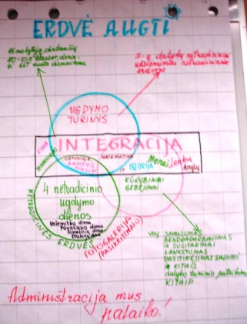
„Raktas į kūrybiškumą slypi paprastume, sąmoningume ir buvime savimi (jei tai tik būtų paprasta), o kūrybiškumas nėra išskirtinė savybė, o kiekvieno asmens prigimtinė teisė“ (Lukas Devita, Pastabos apie kūrybiškumą).
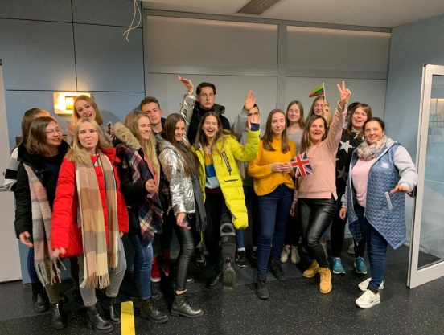
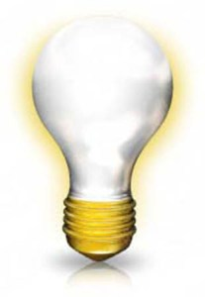
- Idėja: Vilniaus r. Pagirių gimnazija 2012-2014 m. dalyvavo projekte „Kūrybinės partnerystės“ , kurio sėkmė - tarpdalykinė integracija, apimanti ugdymo turinį ir mokinių amžių. Atsirado integruotų kūrybinių pamokų ciklas „Pagauk sėkmę". (pvz. simetrijos diena, pavasario diena, nežemiška erdvė ir kt.). Ugdymo iššūkiai – integruoti tai kas iš pažiūros neturi nieko bendro, bendri susitarimai dėl turinio planavimo, integruotų pamokų sesijų tvarkaraščio bei mokinių grupių sudarymo iš įvairių kalbinių grupių, pamoka be skambučio, neįprasta mokymosi erdvė.
- Pasirinkimai: pasirenkame pagal susitarimų planą mokinių srautą, surandame bendrame tvarkaraštyje pasirinktos dienos dalykus ir mokytojus, pagalbininkus (mokytojai-mokiniai, mokytojai-tėveliai, mokytojai- personalo atstovai, mokytojai- pagalbos vaikui specialistai, mokytojai – kūrėjai svečiai ir t.t.). Dalyvauja vidutiniškai 15-20 mokytojų.

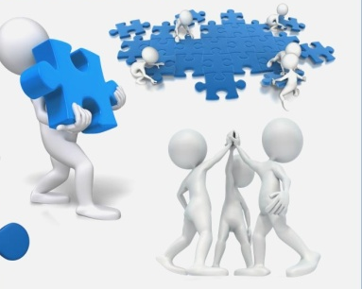
- Ciklo „Pagauk sėkmę“ tvarkaraščiai: Mokiniai mokosi netradicinę laiko (3 sesijos po 75-90 min.) trukmę, vadovaujasi kitu paprastai nesunkiai integruojamu užsiėmimų tvarkaraščiu. Atliekami ugdymo proceso pakeitimai, kurie reikalingi užtikrinti likusios mokinių dalies mokymąsi be trukdžių.

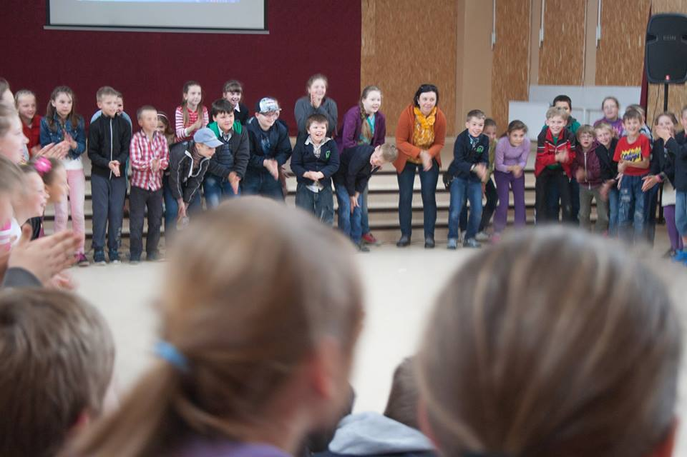
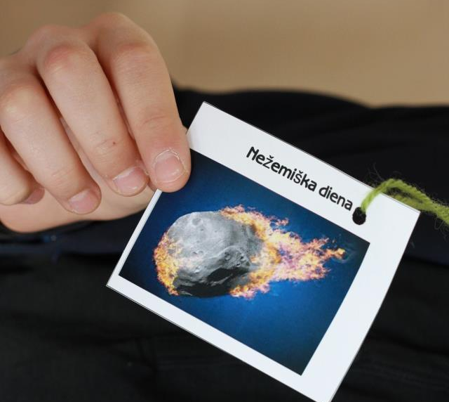
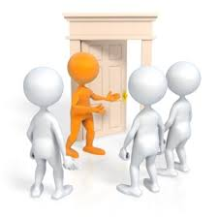
- Atsitiktinės mokinių grupės: Kiekvieną sesijų ciklą pradedame 15 min. rytiniu bendru mokinių susibūrimu, kurio metu pasiskirstome į grupes (po 10-12 mokinių). Mokinius į grupes pasiūlo klasių vadovai, mokytojai dalykininkai, patys mokiniai, burtų keliu, kt.
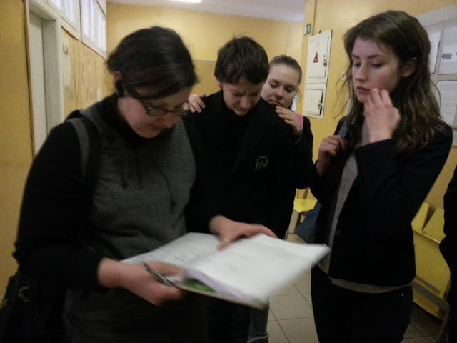
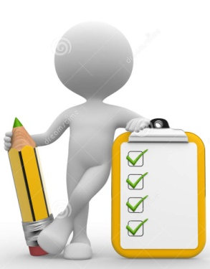
- Informacijos sklaida: Integracija yra tiek horizontali (per mokinių amžiaus grupes, ugdymo turinio dalykinių kompetencijų ugdymą), tiek vertikali (ugdymo turinio bendrųjų kompetencijų ugdymą). Integruotų pamokų „Pagauk sėkmę“ tvarkaraštis pristatomas mokytojams (2-3 savaitės iki numatytos dienos), kurie teikia pasiūlymus, pastebėjimus. Taip pat tvarkaraštis pristatomas mokiniams, skelbiamas viešai.

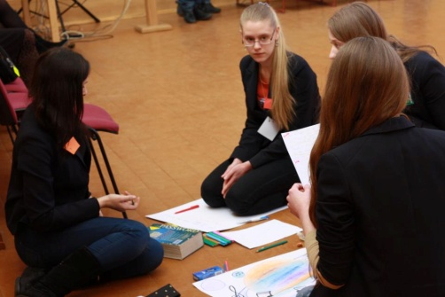
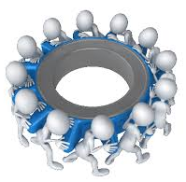
- Kūrybinė diena!! „Šį ketvirtadienį gimnazijoje vėl vyko integruotos pamokos. Jos trūko po pusantros valandos, tačiau skirtingai nei visada, vienu metu mums buvo „sujungta“ keletas pamokų. Pamokos įvairios– lietuvių, lenkų, matematika, dailė, fizika, šokis, teatras... Ketvirtadienį skirtingos pamokos buvo susietos su tokia pat tema – „simetrija“. Man tokios pamokos yra įdomesnės, nes mokomės kitokiu būdu, nei paprastai. Šių pamokų metų mes išmokstame įvairių dalykų, sužinome daug įdomių faktų, jų panaudojimo naudą. Asmeniškai man kuo toliau vyksta tokios pamokos, tuo įdomiau būna. Ir norėčiau kad šiais metais dar bent vieną kartą mes turėtumėm tokių užsiėmimų.“ (Alina, 2G kl. )
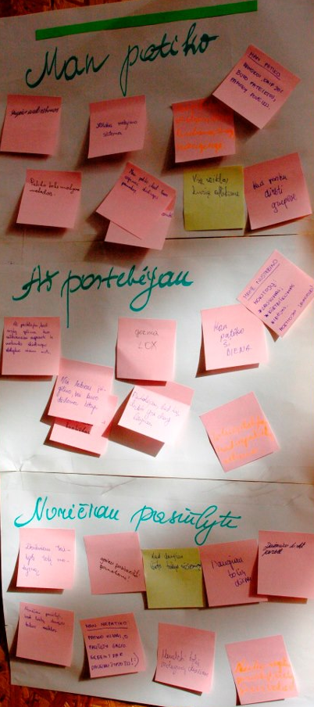
- Refleksija – bendra ir asmeninė sėkmė: Turime refleksijų knygą, kurioje galima pamatyti mokinių įsivertinimą (atsiliepimus). Šios sesijos vyksta jau 5 metų, dalijamės patirtimi su kitomis mokyklomis Ciklas pasitarnavo ir individualios pažangos pamatavimo prasme, nes praktiškai visi mokiniai patiria sėkmę (nėra galimybės "išsisukti" nuo veiklos), patobulina dalykines kompetencijas o ypač bendradarbiavimo, pažinimo, socialines, komunikavimo kompetencijas.

- „Laisvos mintys:

Tokia integracija paskatino ieškoti kitokio pobūdžio dalykų jungimo ir mokinių krūvio mažinimo.

Projektinės veiklos užsiėmimai – populiarūs integraciniai dalykai tarp mokinių (pavyzdžiui, programa DOFE, kt.)

Mokykloje ugdymas vyksta dviem kalbomis (lietuvių, lenkų). Mokomės ir lietuviškai, ir lenkiškai (pagal situaciją tvarkaraštyje).
Edukacinės išvykos arba mokykla „be sienų“ – taip pat integracinio pobūdžio.
7-8 klasėse IT integruojamos į dalykus. 5-10 klasėse į lietuvių kalbos ir literatūros turinį integruojamas teatras.

Drįstame teigti: išlaisvinkime kūrybiškumą! Kūrybiškumas formuoja esmines gyvenimo vertybes, skatina sėkmės pajutimą. Tai patikrinta praktikoje!

Mokinių darbai ir akimirkos iš pamokų
